Impulse 1/2019 Auferstehung
1 Was sehe ich?
Beschreibe, was du auf dem Foto erkennst, wie das Foto auf dich wirkt. Woran musst du denken, wenn du das Foto betrachtest, wie fühlt es sich an?

2 Wie ist das Foto aufgebaut?
Achte auf Formen, hell und dunkel, Linien, Perspektive, Licht und den Moment.

3 Hast du Fragen zu etwas, das auf dem Foto erscheint?

4 Was wollte der Fotograf wohl ausdrücken?

5 Was bedeutet das Foto für dich?
Du kannst (jetzt) auch deuten, widersprechen oder zustimmen, eine Frage benennen, eine Sorge oder eine Hoffnung, eine Erinnerung oder eine Geschichte erzählen …

In dieser Abfolge ist Frage 3 aus fotodidaktischen Gründen bewusst platziert. So wird dem Foto als Medium selbst Raum geben, es erhält die Gelegenheit, „sich auszusprechen“ und seine Deutungsoffenheit wird möglichst lange nicht durch Informationen von außen (am besten auch nicht durch den Titel der Fotos) beeinflusst.

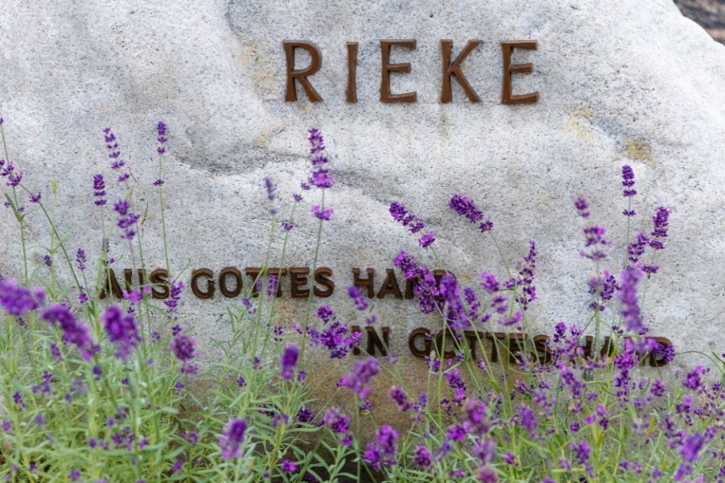
In Gottes Hand
Gottes Hand kann nach Sprachbildern der Bibel die gesamte Schöpfung formen (Ps 19,2) sein Volk aus Ägypten retten und dabei auch Feinde „zerschlagen“ (Ex 15, 4-6). Sie kann strafen, (z.B. Jes 9,11.16) beschützen, umschließen, führen, halten. (Ps 63,9; Ps 73,23)

